ولاية الدقم
التصنيف: القلاع والحصون والاماكن التراثية
1. حصن الدقم
- اسم المكان: حصن الدقم
- نبذة: حصن تاريخي يطل على بحر العرب، بني لحماية المدينة من الهجمات البحرية وكان مركزاً للحكم والإدارة.
- الخدمات المتوفرة: زيارة الحصن - جولات سياحية
- الموقع برابط: https://maps.app.goo.gl/xxxx26
- الصورلايوجد
2. متحف الدقم
- اسم المكان: متحف الدقم
- نبذة: متحف يعرض تاريخ المنطقة البحري والتراث الثقافي للسكان المحليين مع قطع أثرية من الحفريات.
- الخدمات المتوفرة: زيارة المتحف - مشاهدة المعروضات
- الموقع برابط: https://maps.app.goo.gl/xxxx27
- الصور:لايوجد
3. موقع رأس مدركة الأثري
- اسم المكان: موقع رأس مدركة الأثري
- نبذة: موقع أثري مهم يعود إلى الألفية الثالثة قبل الميلاد، يضم بقايا مستوطنة قديمة ومقابر.
- الخدمات المتوفرة: جولات أثرية - التصوير
- الموقع برابط: https://maps.app.goo.gl/xxxx28
- الصور:لايوجد
4. حصن الصفية
- اسم المكان: حصن الصفية
- نبذة: حصن دفاعي صغير في منطقة الصفية، كان يستخدم لمراقبة السواحل والطرق البرية.
- الخدمات المتوفرة: زيارة الحصن
- الموقع برابط: https://maps.app.goo.gl/xxxx29
- الصور:لايوجد
5. قرية الحكمان التراثية
- اسم المكان: قرية الحكمان التراثية
- نبذة: قرية صيد تقليدية محافظة على طابعها القديم، تعرض حياة الصيادين والبيوت التقليدية.
- الخدمات المتوفرة: جولات في القرية - مشاهدة حرف الصيد
- الموقع برابط: https://maps.app.goo.gl/xxxx30
- الصور:
- 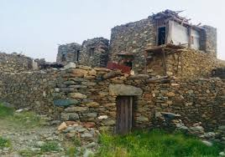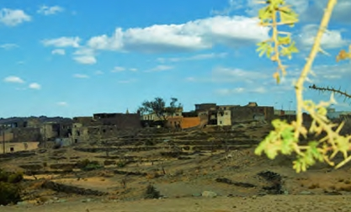

التصنيف: العيون والافلاج

2. فلج الدقم
- اسم المكان: فلج الدقم
- نبذة: نظام ري تقليدي يظهر adaptability السكان في استغلال المياه في المنطقة الساحلية.
- الخدمات المتوفرة: مشاهدة نظام الري
- الموقع برابط: https://maps.app.goo.gl/xxxx32
- الصور:لايوجد
3. عين الصفية
- اسم المكان: عين الصفية
- نبذة: نبع مائي في منطقة الصفية.
- الخدمات المتوفرة: نزهات
- الموقع برابط: https://maps.app.goo.gl/xxxx33
- الصور:لايوجد
4. بئر الحكمان
- اسم المكان: بئر الحكمان
- نبذة: بئر تاريخي في قرية الحكمان، كان مصدراً رئيسياً للمياه العذبة للقرية.
- الخدمات المتوفرة: مشاهدة
- الموقع برابط: https://maps.app.goo.gl/xxxx34
- الصور:لايوجد
5. عين الخوير
- اسم المكان: عين الخوير
- نبذة: عين مائية في منطقة الخوير.
- الخدمات المتوفرة: نزهات
- الموقع برابط: https://maps.app.goo.gl/xxxx35
- الصور: https://i.imgur.com/xxxx35.jpg

التصنيف: الأودية
1. وادي الدقم
- اسم المكان: وادي الدقم
- نبذة: المجرى المائي الرئيسي في الولاية، يصب في بحر العرب ويشكل نظاماً بيئياً مهماً للطيور والنباتات.
- الخدمات المتوفرة: رحلات سفاري - مراقبة الطيور
- الموقع برابط: https://maps.app.goo.gl/xxxx36
- الصور: 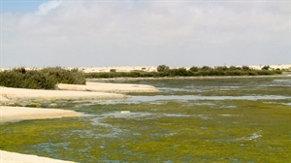 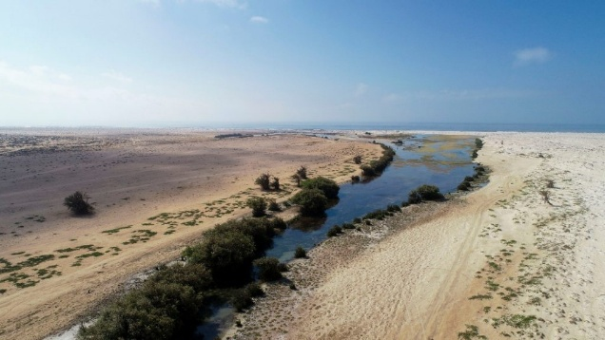
2. وادي الصفية
- اسم المكان: وادي الصفية
- نبذة: وادي ساحلي يتميز بتكوناته الرملية والصخرية الفريدة near الساحل.
- الخدمات المتوفرة: رحلات استكشافية - التصوير
- الموقع برابط: https://maps.app.goo.gl/xxxx37
- الصور:لايوجد
3. وادي الحكمان
- اسم المكان: وادي الحكمان
- نبذة: وادي صغير near قرية الحكمان، يجري موسمياً towards البحر.
- الخدمات المتوفرة: نزهات - زيارة القرية
- الموقع برابط: https://maps.app.goo.gl/xxxx38
- الصور:لايوجد

التصنيف: المراكز التجارية
1. سوق الدقم المركزي
- اسم المكان: سوق الدقم المركزي
- نبذة: السوق الرئيسي في المدينة الحديثة، يضم محلات تجارية متنوعة.
- الخدمات المتوفرة: تسوق - خدمات
- الموقع برابط: https://maps.app.goo.gl/xxxx41
- الصور:لايوجد
2. مجمع الدقم التجاري
- اسم المكان: مجمع الدقم التجاري
- نبذة: مجمع تسوق حديث يخدم المنطقة الاقتصادية الخاصة والزوار.
- الخدمات المتوفرة: تسوق - مطاعم - خدمات
- الموقع برابط: https://maps.app.goo.gl/xxxx42
- الصور:لايوجد
3. سوق الأسماك بالدقم
- اسم المكان: سوق الأسماك بالدقم
- نبذة: سوق تقليدي لبيع الأسماك الطازجة التي يجلبها الصيادون المحليون daily.
- الخدمات المتوفرة: شراء الأسماك - مشاهدة سوق الصيد
- الموقع برابط: https://maps.app.goo.gl/xxxx43
- الصور:لايوجد
4. مركز خدمات المنطقة الاقتصادية
- اسم المكان: مركز خدمات المنطقة الاقتصادية
- نبذة: مركز يقدم خدمات للشركات والمستثمرين في المنطقة الاقتصادية الخاصة بالدقم.
- الخدمات المتوفرة: خدمات أعمال - استعلامات
- الموقع برابط: https://maps.app.goo.gl/xxxx44
- الصور:
- 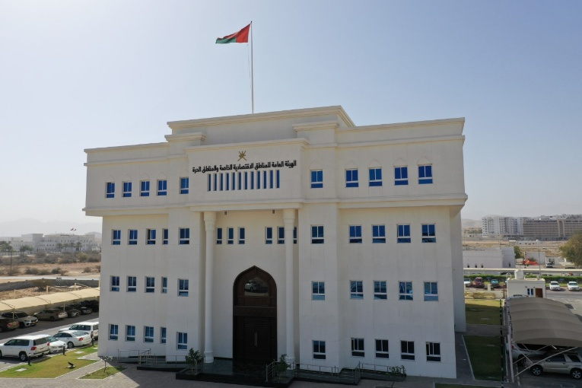
5. متجر منتجات بحرية
- اسم المكان: متجر منتجات بحرية
- نبذة: متجر متخصص في بيع المنتجات البحرية المجففة والمدخنة.
- الخدمات المتوفرة: تسوق منتجات بحرية
- الموقع برابط: https://maps.app.goo.gl/xxxx45
- الصور:لايوجد

التصنيف: الاماكن الترفيهية
1. شاطئ الدقم
- اسم المكان: شاطئ الدقم
- نبذة: شاطئ رملي واسع ونظيف، مثالي للسباحة وممارسة الرياضات المائية.
- الخدمات المتوفرة: سباحة - رياضات مائية - نزهات
- الموقع برابط: https://maps.app.goo.gl/xxxx46
- الصور: 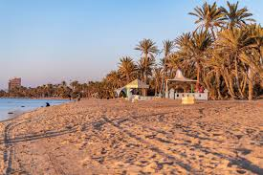 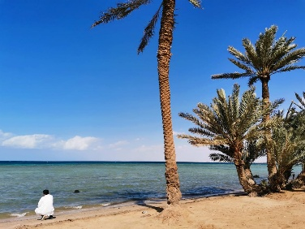
2. الكورنيش البحري
- اسم المكان: الكورنيش البحري
- نبذة: ممشى بحري حديث يمتد along الساحل، مزود بمناطق للجلوس وألعاب للأطفال.
- الخدمات المتوفرة: مشي - جلسات - ترفيه عائلي
- الموقع برابط: https://maps.app.goo.gl/xxxx47
- الصور:لايوجد
3. نادي الدقم للغوص
- اسم المكان: نادي الدقم للغوص
- نبذة: نادي متخصص في رحلات الغوص لاكتشاف الحياة البحرية في مياه بحر العرب.
- الخدمات المتوفرة: رحلات غوص - تأجير معدات - دورات تدريبية
- الموقع برابط: https://maps.app.goo.gl/xxxx48
- الصور:لايوجد
4. منتزه الدقم العام
- اسم المكان: منتزه الدقم العام
- نبذة: منتزه حديث مجهز بمرافق للعائلات والأطفال.
- الخدمات المتوفرة: ألعاب أطفال - جلسات - مظلات
- الموقع برابط: https://maps.app.goo.gl/xxxx49
- الصر:
- 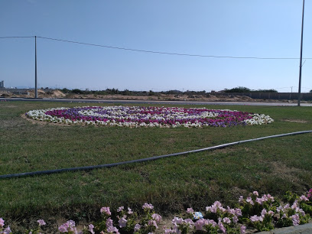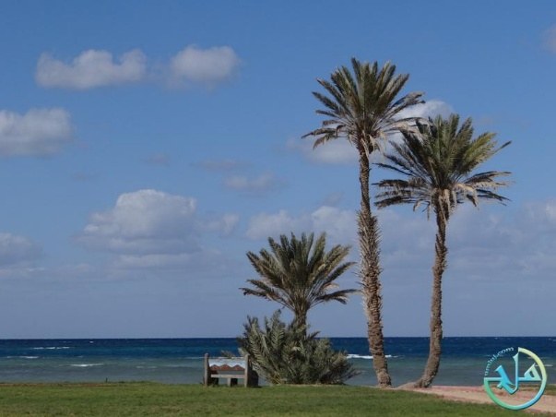
5. مارينا الدقم
- اسم المكان: مارينا الدقم
- نبذة: مرسى حديث للقوارب واليخوت، يوفر إطلالة جميلة وفرصة للقيام برحلات بحرية.
- الخدمات المتوفرة: رحلات بحرية - تأجير قوارب - جلسات في الكافيهات
- الموقع برابط: https://maps.app.goo.gl/xxxx50
- الصور:لايوجد

